- Md5加密方式是相当于枚举，是不可逆的
- 时间戳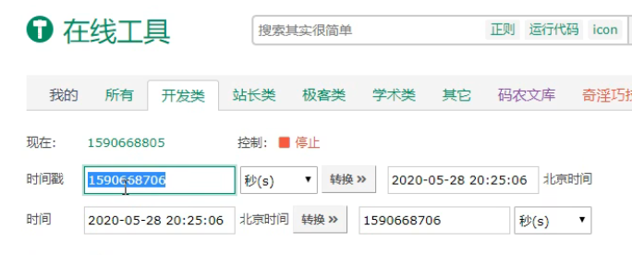
时间戳电脑显示的是一串数字而不是像我们一样年月日这样记录的
- url编码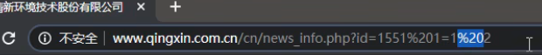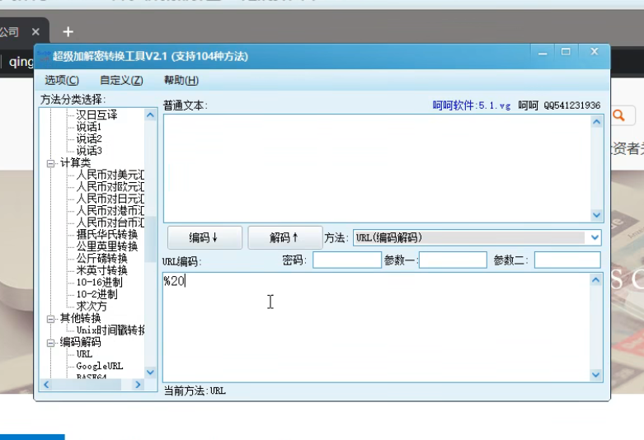空格的url编码就是%20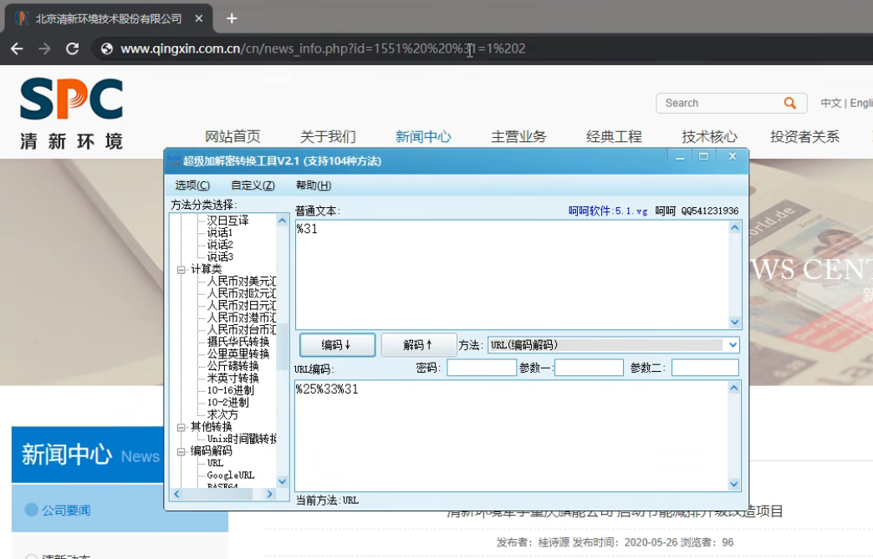
二次编码（1的url编码是%31）
在一些抓包工具中会认为%31就是明文再次进行url编译
- Base64编码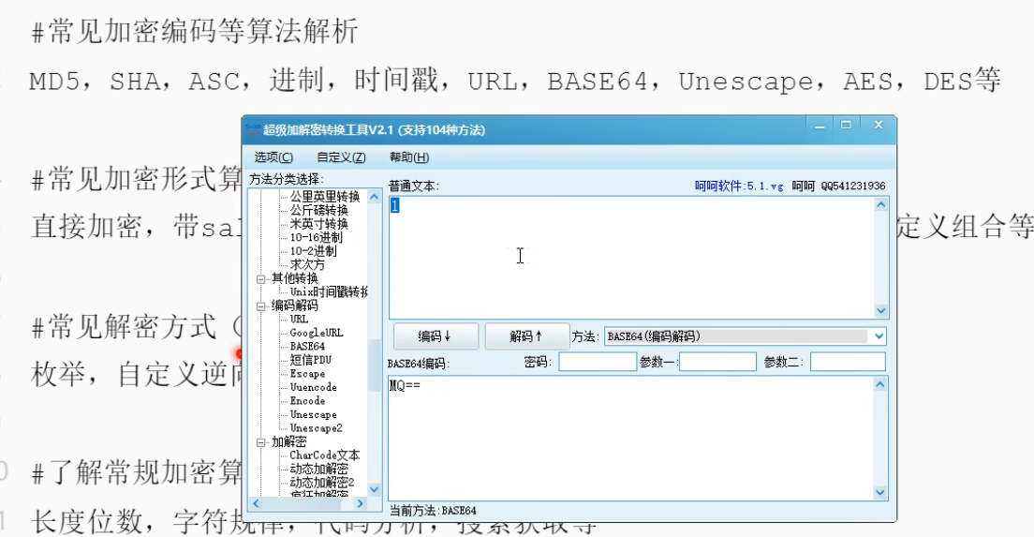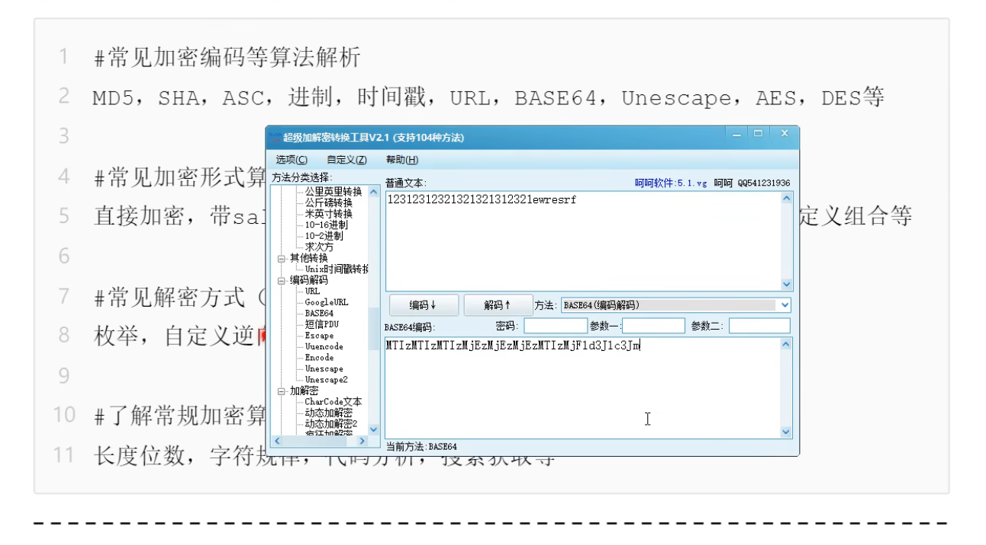明文越多加密的输出就越多，经常会在编码后最后出现两个等于号或者一个等于号，字母大小写混出现的形式
- Unescape编码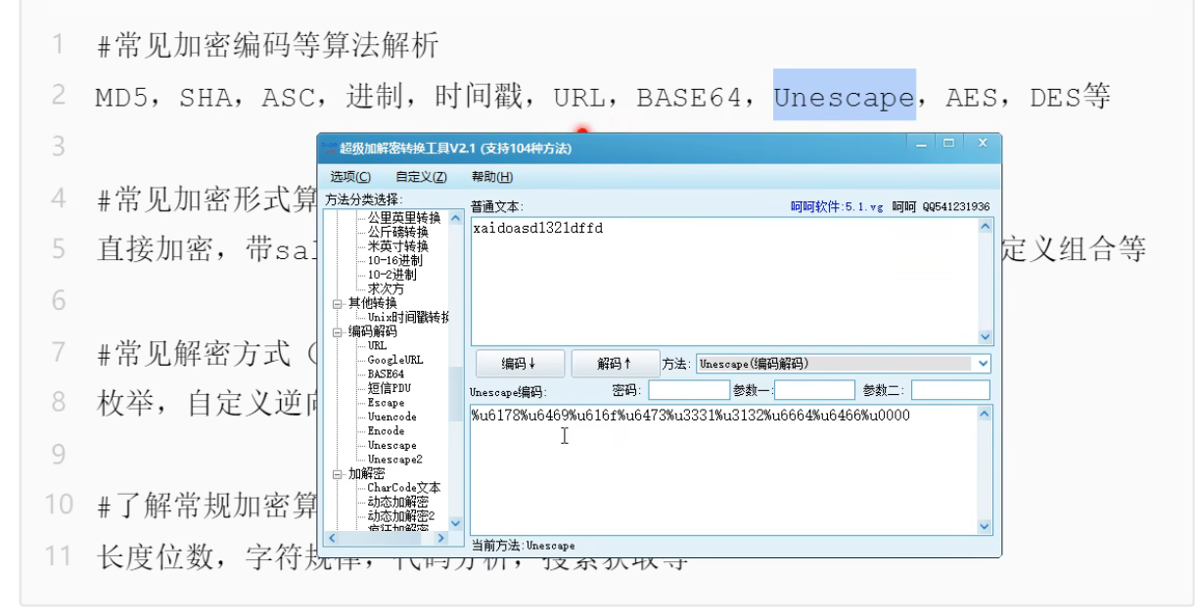跟url有点相似，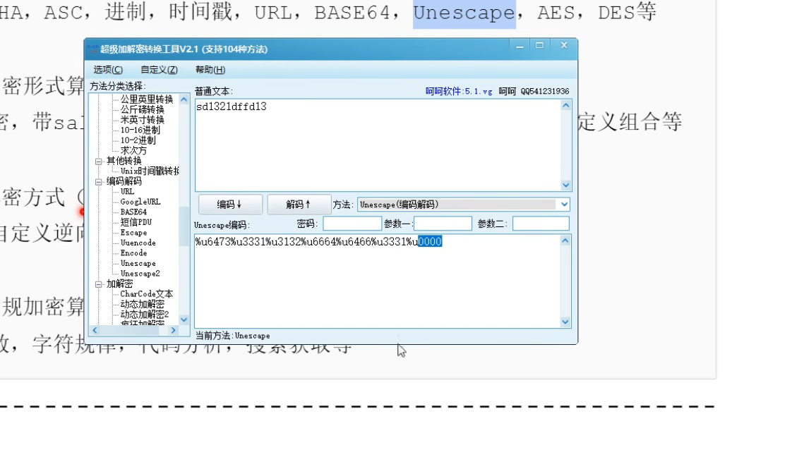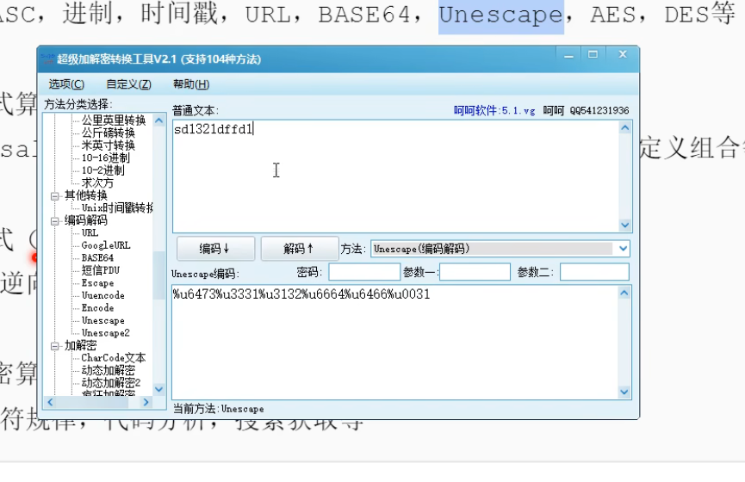是单数的时候前面是两个0，双数的时候后面变成四个0
- Aes加密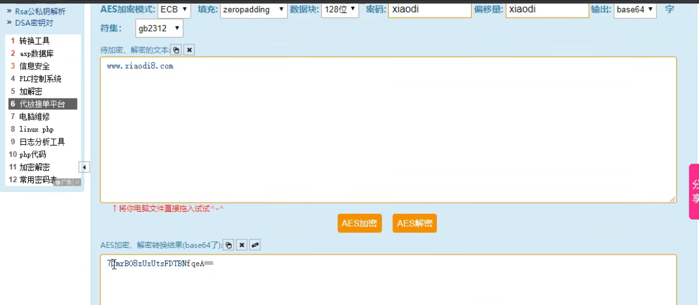
当我们看到base’64但是解密解出来是乱码，那么就有可能是aes在加密，那么在我们解密的时候就必须知道密码和偏移量，数据块和填充是有限个可以进行爆破尝试，在密文里有可能出现‘/’字符
- Des加密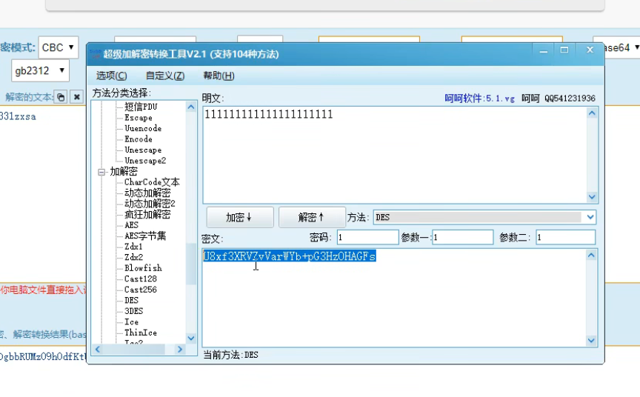和base64很相似，在密文里有可能出现‘+‘字符

